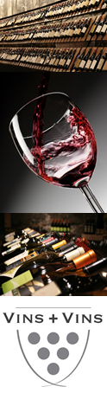**Louis Roederer**

**Champagne** **Collection 242**

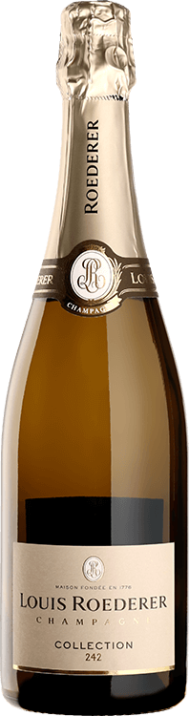

La Maison n°1 selon le grand jury de la Revue des Vins de France pour la qualité de ses champagnes grâce à 240 hectares de vigne en propre, dont deux tiers sont classés Grand Cru. Dans cette maison reconnue de tous comme la référence en Champagne, "Le respect de la Nature est la clef, la création de l’Homme le principal rouage". De cette symbiose parfaite naît un fruit sain et un brut sans égal. Élu Meilleure Maison de Champagne du Monde à l'International Wine Challenge

**Cépages :**

42% Chardonnay

36% Pinot noir

22% Pinot meunier

**Commentaires de dégustation :**

Collection s’ouvre sur des notes de fruits blancs, de zestes d’agrumes et de fleur d’acacia avec ensuite, à l’aération, une touche légère de noisette grillée, signature du Chardonnay. La trame longiligne, très pure, termine sur une note saline très agréable. La fraîcheur, la précision, la finesse : telle est Collection, un champagne d’une évidence totale, qui révèle tout au long de sa dégustation des saveurs complexes et précises.